2018年辉河国家级自然保护区管理局
政府信息公开工作年度报告

根据《中华人民共和国政府信息公开条例》（以下简称《条例》）和鄂温克旗《关于印发2018年政务公开工作要点的通知》要求，现公布内蒙古辉河国家级自然保护区管理局2018年信息公开工作年度报告。本年报中所列数据的统计自2018年1月1日至2018年12月3日止。如对本年度报告有任何疑问，请与辉河国家级自然保护区管理局办公室联系（联系电话0470-8819599，电子邮箱hhnre@126.com）。现将辉河国家级自然保护区管理局信息公开工作进展情况、存在问题总结如下：
一、概述
（一） 健全组织机构，强化责任落实。
将政务公开工作纳入领导班子分工，坚持“一把手亲自抓、分管领导具体抓、责任到科室、落实到人头”的工作机制，细化责任目标，强化工作任务落实。把公开透明作为保护区政务信息公开工作的基本要求，制定了《2018年政务公开工作方案》，除依法需要保密的外，及时公开，以公开促进依法行政、政策落地见效。
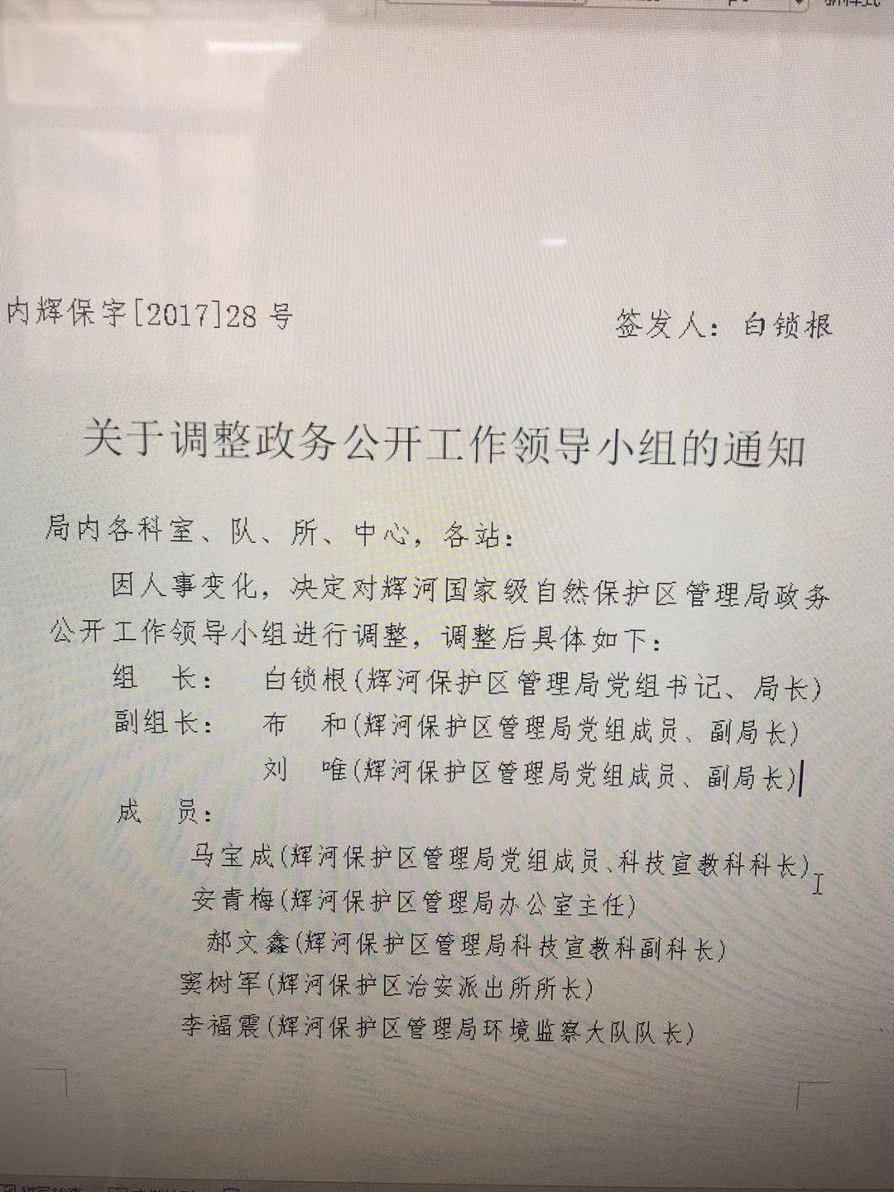
- 加强网站建设，发挥渠道作用。
狠抓网站建设管理工作，2018年初，更新辉河保护区网站
内容，调整机构设置、政务公开、工作动态等条目，确保保护区互动渠道畅通。
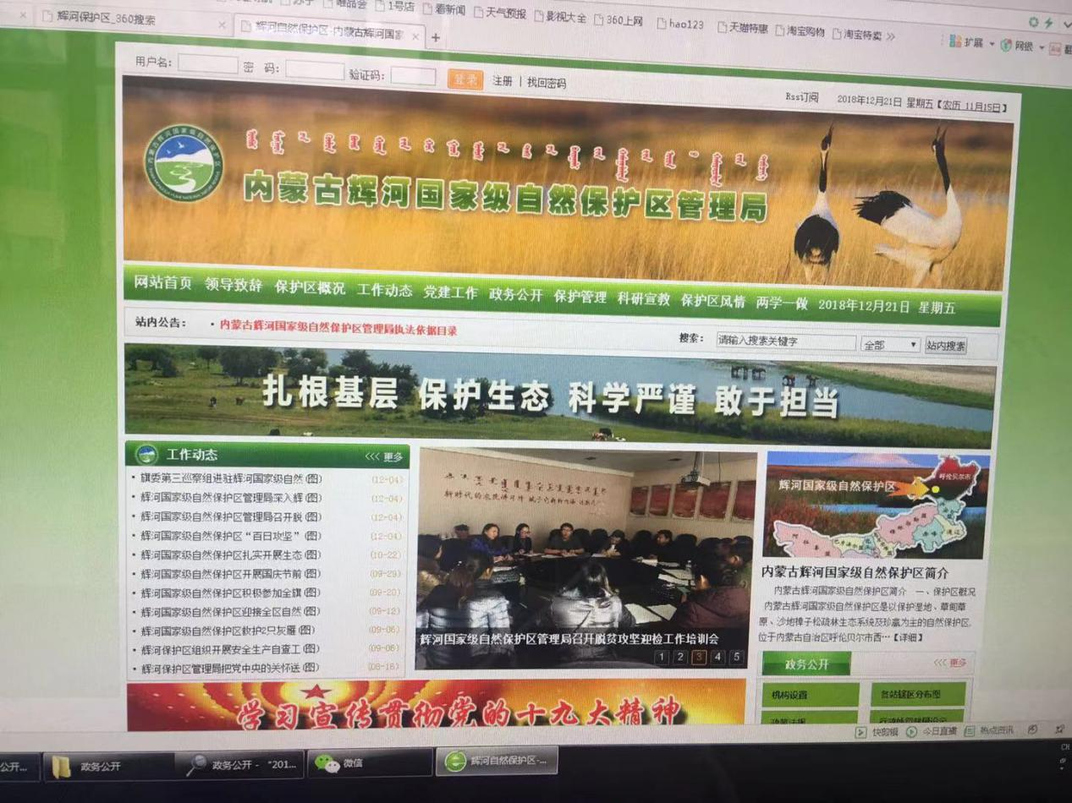
- 做到统筹兼顾，抓好“三个结合”。
一是把党务公开与政务信息公开相结合。对政务公开中重
大决策事项在党务公开中体现，特别是及时向社会公开有关环境监察综合治理信息、脱贫攻坚工作等信息；二是把政务信息公开与考核目标相结合。明确将推进政务信息工作与单位和各科室的年度工作考核目标挂钩，并作为领导班子和干部年度工作考核的重要内容；三是把政务信息公开与落实党风廉政建设的各项措施相结合。公开岗位工作职责、工作流程、有关制度、党组织和党员领导干部行使权力的全过程处于群众的监督之下，提高政务信息活动的透明度和领导干部廉洁自律的自觉性。
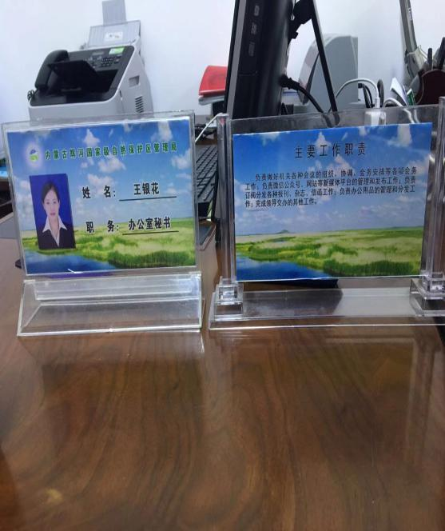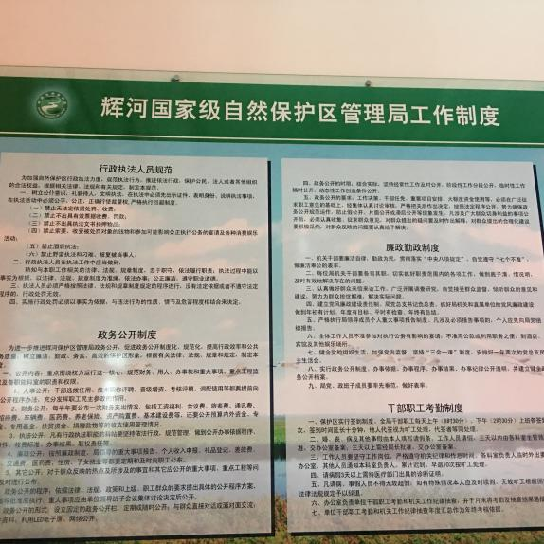
- 主动公开政府信息的情况
（一）推进“放管服”改革信息公开。
一是公开权责清单。2014年8月根据自治区、呼伦贝尔市的统一部署，推行政府权力清单制度，依法公开权力运行流程，正式启动权力清单建设工作。辉河国家级自然保护区管理局对权力清单进行集中梳理，按照“权责统一”的原则，将权力清单和责任清单进行合并，报市法制办备案，并在辉河保护区门户网站设定依法行政栏目予以公开。
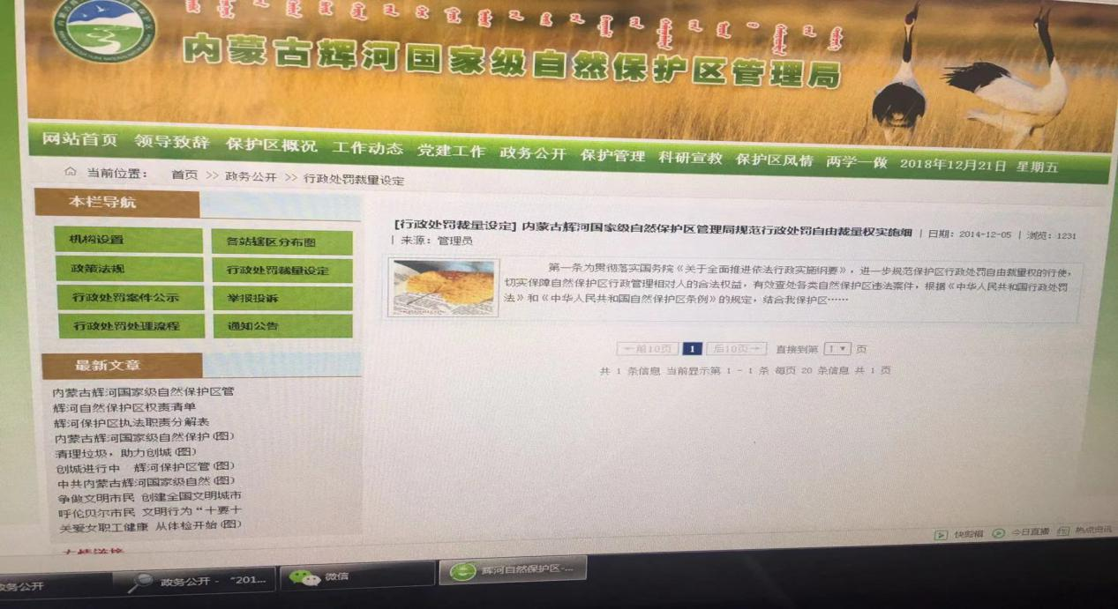
二是公开行政执法人员。在辉河保护区依法行政专栏公开行政执法人员信息，已接受社会监督。并公开投诉举报投诉热线和邮箱地址。
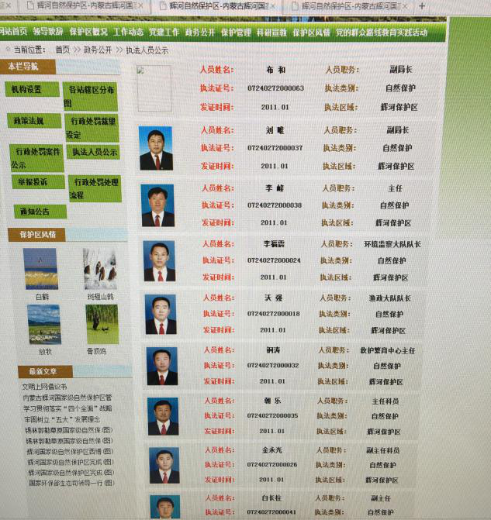
（二）围绕重点领域加大主动公开力度
一是深入推进预决算公开。按要求及流程及时上报年
度决算公开相关材料，在旗门户网站专栏集中全面规范公开财政预决算信息。
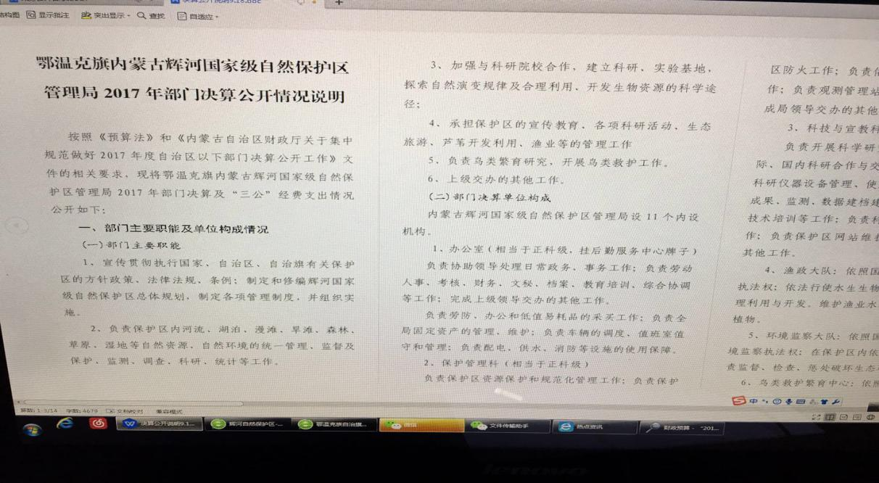
二是推进“精准扶贫、生态保护”战政务公开。一方面推进精准扶贫信息公开，及时在保护区网站、向各相关单位公开精准扶贫信息动态、帮扶责任人。另一方面，推进生态环保信息公开，推进环保督查信息公开，及时公开生态文明建设和环保工作信息责任，实现信息的可检索、可核查、可利用。
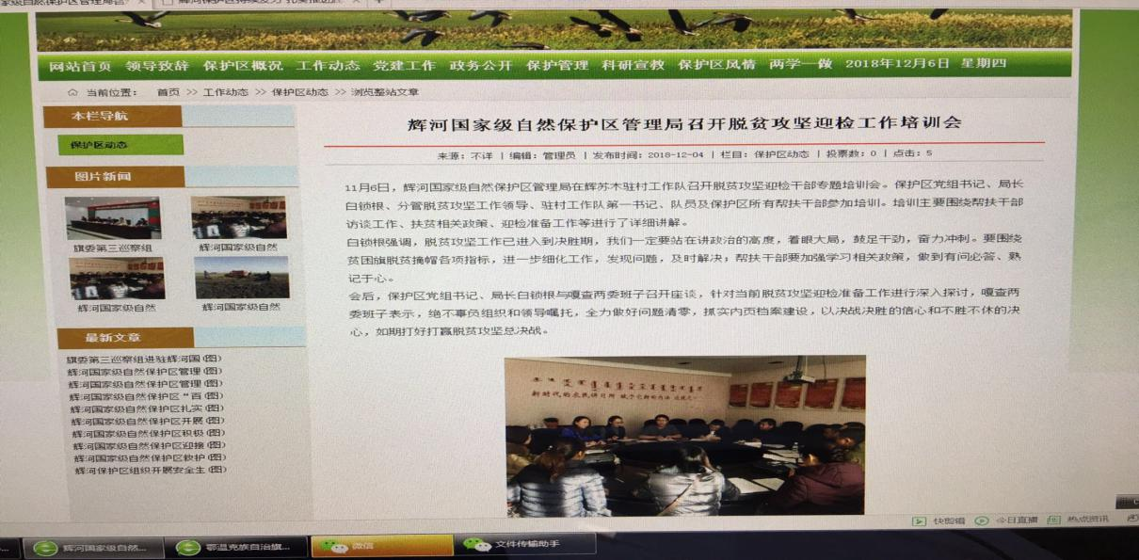

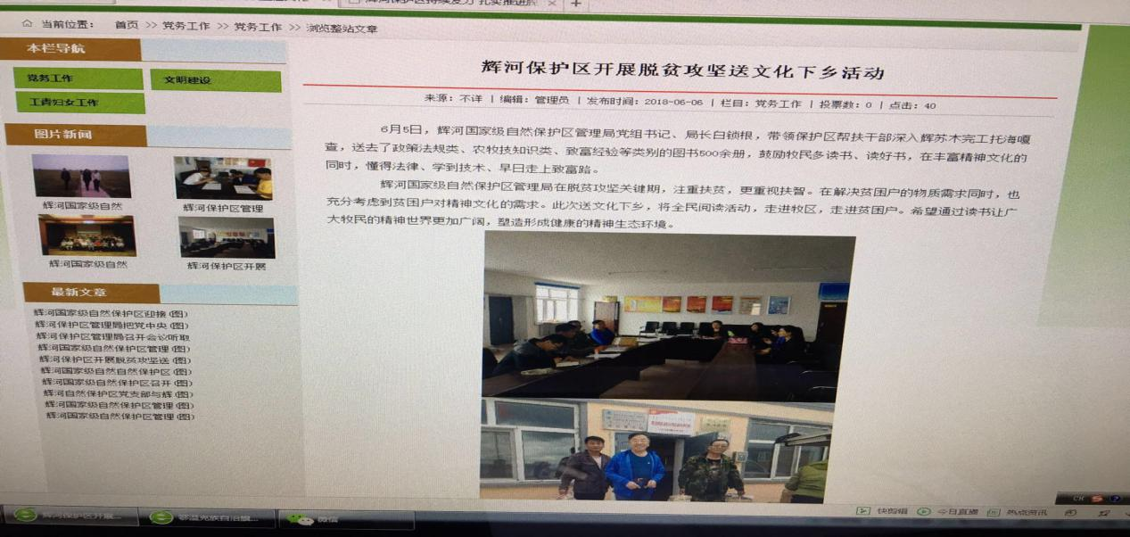
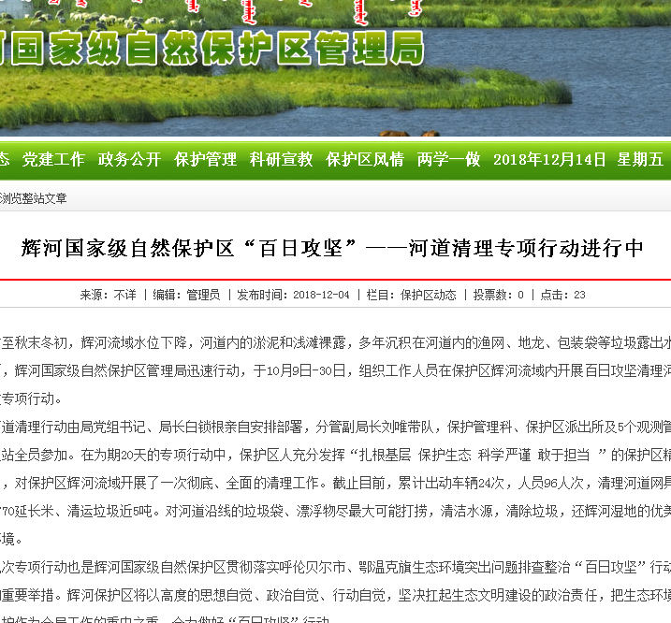
三是将行政决策，内部事务(办事公开)的公开内容通过保护区网站政务公开专栏、微信公众号、公告公示、LED屏等形式向社会公开，保障人民群众知情权、接受社会监督。

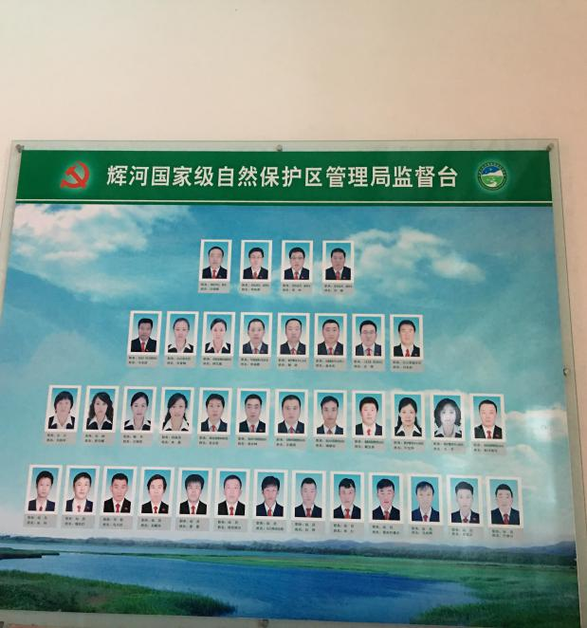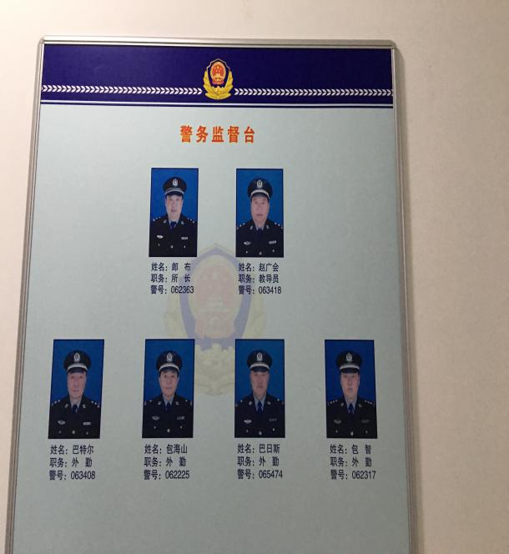
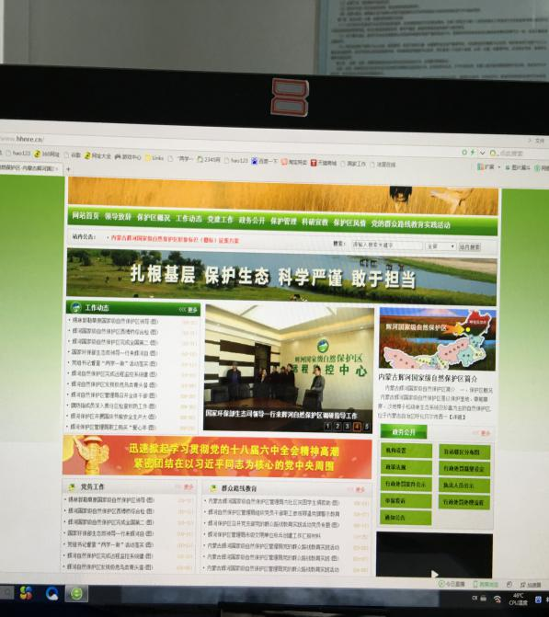
四是在单位办公楼制作工作职能、行政执法案件处理流程图、政务公开去向标牌等，群众上门办事看了标牌内容，一目了然，心中有数。提高了单位的办事效率，群众满意率。
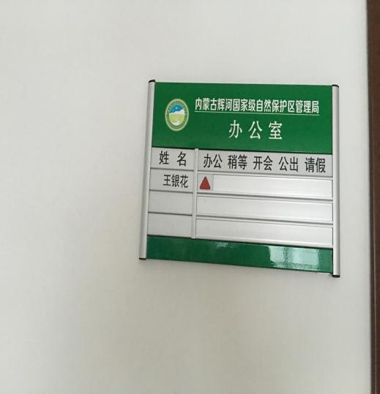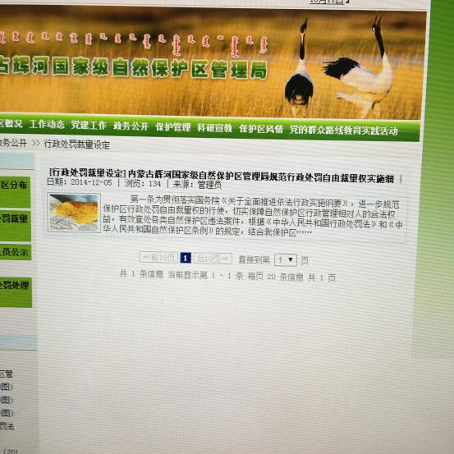
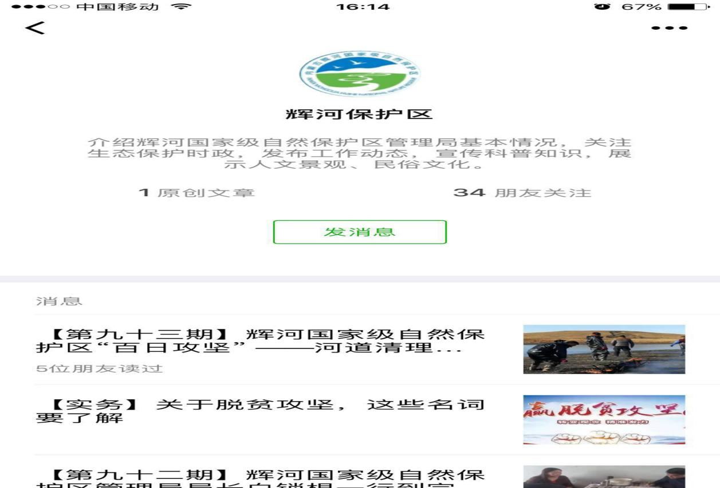
五是设置举报箱、意见箱，公开举报投诉电话，以营造开放式的管理氛围。
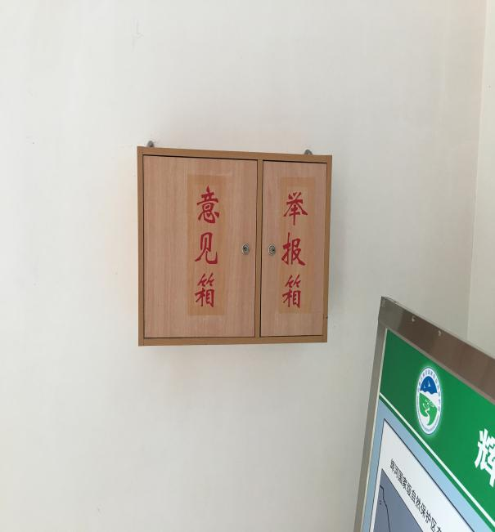
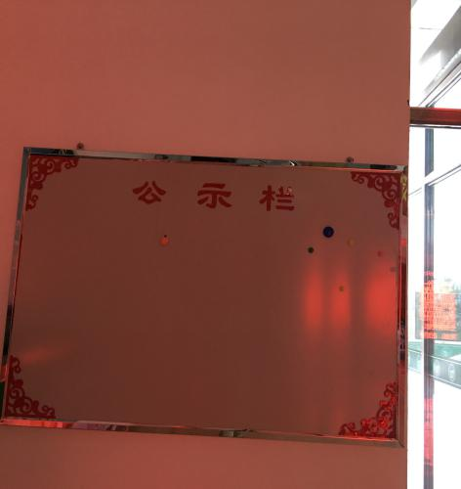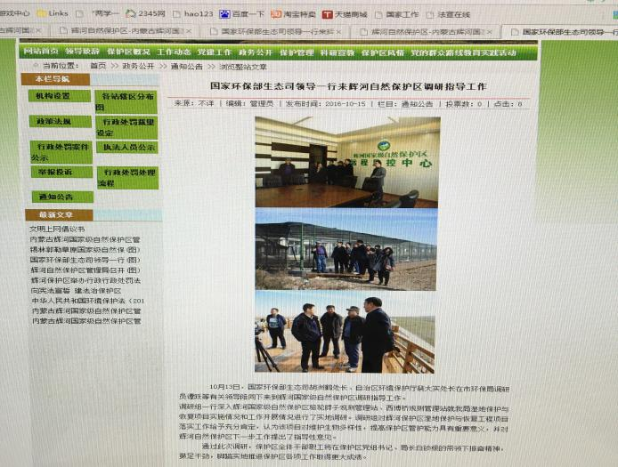
辉河保护区门户网站设立了政务公开专栏，专人维护网站(网页)，2018年共起草各类文件39份，微信公众号发布信息93期，主动公开保护区《权责清单》、《行政处罚流程图》、工作动态等。全年主动公开规范性文件21件，移交现行文件21份，其中，鄂温克旗政府部门采用12条，旗电视台播发新闻2条。信息能及时更新，形成了以公开栏、简报、标语为主的政务公开形式，使政务公开的内容、形式、管理和程序更加规范化。政务公开工作有效地促进了保护区依法行政和决策的民主化、科学化，增强了工作透明度，密切了同人民群众的联系，促进了经济和社会事业的发展。
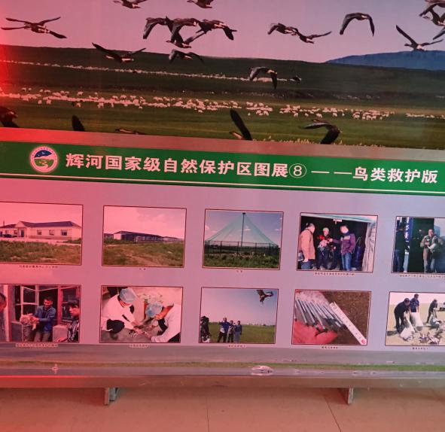

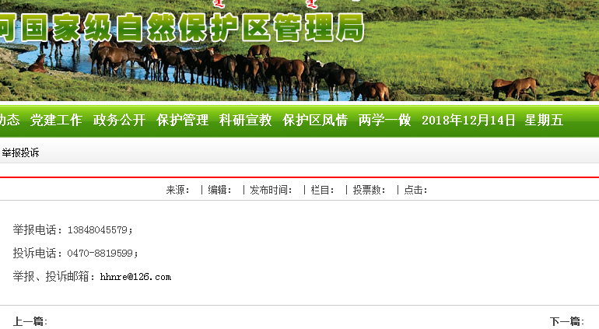
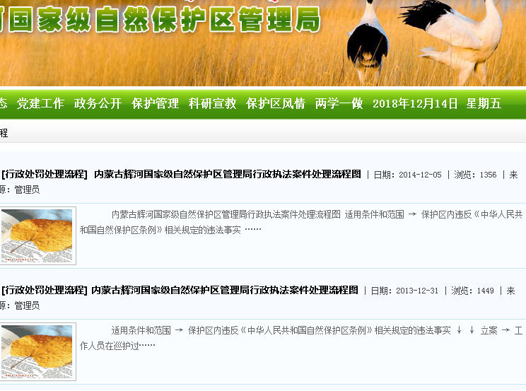
三、存在问题
部分科室、职能部门对政务公开工作的重要性、紧迫性认识不足，思想上没有引起足够重视，缺乏主动性和积极性。
四、下一步工作打算
1、进一步结合实际,提高公开实效。紧紧围绕保护区管理职能,真正立足于服务群众,立足于接受群众监督,立足于解决问题,在办实事、见实效上下功夫。
2、提高政务公开面，拓宽政务公开宣传渠道，逐步扩大公开内容，真正做到全面、彻底的公开。同时积极运用计算机和网络技术，不断完善保护区门户网站的建设，不断拓宽政务公开宣传渠道。
3、加大对政务公开工作的监督检查力度，使政务公开工作更加规范化、制度化和经常化。
今后，在旗政务公开办公室指导下，我们将继续深化政务公开工作，加强政务信息公开队伍能力建设，不断提高信息公开工作水平，为推进信息公开工作规范化工作做出积极努力。

内蒙古辉河国家级自然保护区管理局
2018年12月6日

